План работы гимназии на зимних каникулах 2020/21г.

Дата | Время | Мероприятия | Ответственные
26.12 |  | Посещение музея шоколада 1А класс с родителями
28.12. |  | Классный час «История Нового года» 9А класс (ZOOM) | Письяук Т.О.
28.12 | 10.00 | Консультация английский язык (ZOOM) | Верещака И.А.
28.12 | 10.00 | Платные доп.услуги английский язык 3-4 класс (каб.14) | Гордеева В.Н.
29.12 | 10.00 | Платные доп.услуги английский язык 3-4 класс (каб.14) | Гордеева В.Н.
29.12 | 10.00 | Русский язык (ОГЭ) (ZOOM) | Колосова М.А.
29.12 | 10.00 | Английский язык ОГЭ, 9класс | Ерещенко В.В.
29.12. | 12.00 – 14.00 | педсовет
29.12 | 15.00 | Интеллектуальная онлайн-игра 7Г класс | Колосова М.А.
29.12 | 15.00 | Интерактивная викторина «Из истории Нового года» | Ерещенко В.В.
29.12 | 10.00-13.30 | Секция волейбола | Алиев Р.Н.
30.12 | 10.00-11.00 | Консультация по истории 11Б | Будлянская И.В.
30.12 |  | Онлайн урок «Новогодняя игра» 5Д класс | Колесникова О.В.
04.01. | 11.00-13.00 | Секция баскетбола | Никитенко В.А.
04.01. | 14.30-16.30 | Секция волейбола (федерация) | Сурцева С.С.
04.01 |  | Классный час «Рождественские посиделки» | Верещака И.А.
05.01 | 12.00-16.30 | Секция волейбола (федерация) | Сурцева С.С.
05.01. |  | Кл.час «Рожественские традиции»(ZOOM) 5Б класс | Лесняк И.А.
08.01. | 13.00 | Проектная деятельность 8А класс | Коминова Е.В.
08.01. | 14.30-16.30 | Секция волейбола (федерация) | Сурцева С.С.
08.01. | 11.00-13.00 | Секция баскетбола | Никитенко В.А.
08.01 | 10.00 | «Грамматика русского языка» (ZOOM) | Остапенко И.В.
08.01. |  | Классный час «Рождественская звезда» 10Б класс | Остапенко И.В.
09.01 | 11.00-17.00 | Секция волейбола (федерация) | Сурцева С.С.
09.01. | 10.00 | «Грамматика русского языка» (ZOOM) | Остапенко И.В.
09.01 | 10.00 | Английский язык ЕГЭ | Колесникова О.В.
10.01 | 11.00-17.00 | Секция волейбола (федерация) | Сурцева С.С.

Зам. директора по ВР И.А. Пасевич

График консультаций
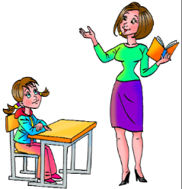
Дата | Время | Мероприятия | Ответственные
28.12 | 10.00 | Консультация английский язык (ZOOM) | Верещака И.А.
28.12 | 10.00 | Платные доп. услуги английский язык 3-4 класс (каб.14) | Гордеева В.Н.
29.12 | 10.00 | Платные доп.услуги английский язык 3-4 класс (каб.14) | Гордеева В.Н.
29.12 | 10.00 | Русский язык (ОГЭ) (ZOOM) | Колосова М.А.
29.12 | 10.00 | Английский язык ОГЭ, 9класс | Ерещенко В.В.
30.12 | 10.00-11.00 | Консультация по истории 11Б | Будлянская И.В.
08.01 | 10.00 | «Грамматика русского языка» (ZOOM) | Остапенко И.В.
09.01. | 10.00 | «Грамматика русского языка» (ZOOM) | Остапенко И.В.
09.01 | 10.00 | Английский язык ЕГЭ | Колесникова О.В.

Работа
спортивного зала
баскетбол
04.01.21 11.00-13.00 Никитенко В.А.
08.01.21 11.00-1.00

волейбол
29.12.20 10.00-12.00 Алиев Р.Н

ВОЛЕЙБОЛ
(Федерация)
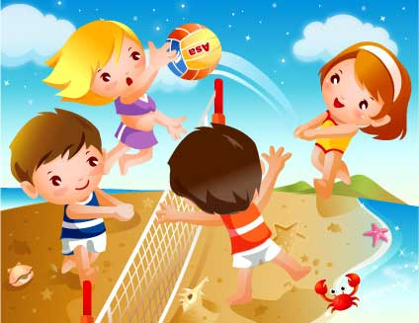
дата | время
04.01.21 | 14.30-16.30
05.01.21 | 12.00-16.30
08. 01.21 | 14.30-16.30
09. 01.21 | 11.00-17.00
10.01.21 | 11.00-17.00

Тренер Сурцева С.С.

Приложение №___

Дата | Время | Ответственные
28.12.20 | 11.00-13.00 | Все члены ШВР
29.12.20 | 09.00-13.00 | Верещака И.А.
30.12.20 | 09.00-12.00 | Пасевич И.А.
04.01.21 | 10.00-14.00  11.00-13.00 | Пасевич И.А.  Никитенко В.А.
05.01.21 | 10.00-13.00  12.00-14.00 | Кривуля А.Ю  Куценко Л.А.
06.01.21 | 11.00-14.00 | Заславская К.В.
08.01.21 | 10.00-13.00  12.00-14.00 | Шкуропий Д.И.  Куценко Л.А.

График работы членов ШВР

Приложение №3

График работы компьютерного класса и библиотеки

 | Дата | Время | Ответственный
Компьютерный класс | 28.12.20 | 10.00-12.00 | Кубай А.С.,  Коротина Т.В.
Библиотека | 05.01.21  08.01.21 | 12.00-14.00 | Куценко Л.А.

